Администрация Новоалександровского сельского поселения
Бюджет Новоалександровского сельского поселения Азовского района
на 2015 – 2017 годы

Основные принципы формирования бюджета на 2015 год и на плановый период 2016 и 2017 годов
Проведение эффективной бюджетной политики
Формирование устойчивой собственной доходной базы и создание стимулов по ее наращиванию
Обеспечение сбалансированности бюджета
Обеспечение в полном объеме социальных обязательств

Программно-целевой метод бюджетного планирования
Основные параметры бюджета Новоалександровского сельского поселения Азовского района на 2015 год и плановый период 2016 и 2017 годов.
(тыс. рублей)
 | 2015 | 2016 | 2017
I.Доходы | 14 126.9 | 16 343.5 | 14 440.1
из них:
Налоговые и неналоговые доходы | 13 962.0 | 13 768.4 | 14 280.5
Безвозмездные поступления | 164.9 | 2 575.1 | 159.6
II.Расходы, всего | 14 126.9 | 16 343.5 | 14 440.1
III.Дефицит (-), профицит (+) | 0.0 | 0,0 | 0,0
VI.Источники финансирования дефицита | 0.0 | 0,0 | 0,0

Динамика доходов бюджета Новоалександровского сельского
поселения Азовского района

- Областной бюджет
- Местный бюджет
Структура собственных доходов бюджета Новоалександровского сельского поселения Азовского района в 2015 году
13962,0 тыс. руб.
Структура собственных доходов бюджета Новоалександровского сельского поселения Азовского района в 2016 году
13 768,4 тыс.руб и в 2017 году 14 280,5 тыс. рублей

919.5 тыс.руб
Динамика поступления налога на доходы физических лиц в части местного бюджета (тыс.руб.)

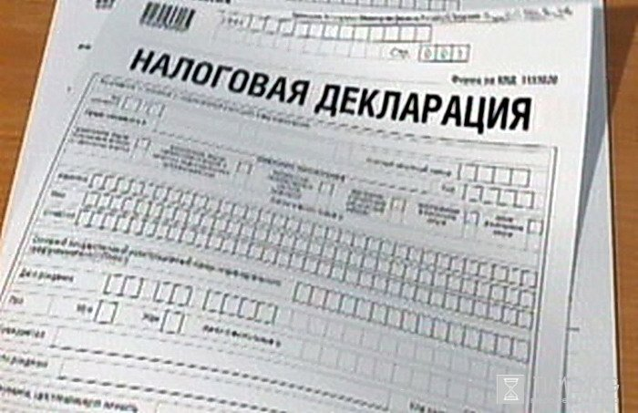
Безвозмездные поступления в бюджет Новоалександровского сельского поселения Азовского района
тыс.руб.
Динамика расходов бюджета Новоалександровского сельского поселения Азовского района
тыс.руб.

Расходы бюджета Новоалександровского сельского поселения Азовского района в 2015 году
14126,9 тыс. рублей

Расходы бюджета Новоалександровского сельского поселения Азовского района в 2016 году
16 343,5 тыс. рублей

Расходы бюджета Новоалександровского сельского поселения Азовского района в 2017году
14 440,1 тыс. рублей

Динамика расходов бюджета Новоалександровского сельского поселения Азовского района на культуру

Культура и кинематография

Расходы бюджета Новоалександровского сельского поселения Азовского района на реализацию муниципальных долгосрочных целевых программ
Тыс. рублей
Объем межбюджетных трансфертов, перечисляемых из местного бюджета бюджету Азовского района на финансирование расходов, связанных с передачей осуществления части полномочий органов местного самоуправления Новоалександровского сельского поселения органам местного самоуправления Азовского района

Наименование | 2015 год | 2016 год | 2017 год
Средства, перечисляемые из бюджета поселения бюджету муниципального района и направляемые на финансирование расходов, связанных с организацией и осуществлением мероприятий по гражданской обороне, защите населения и территории поселения от ЧС природного и техногенного характера, на создание, содержание и организацию деятельности аварийно-спасательных служб и (или) аварийно-спасательных формирований на территории поселения | 190,1 | 197,2 | 203,8
Средства, перечисляемые из бюджета поселения бюджету муниципального района на осуществление части полномочий в области градостроительства на территории сельского поселения | 33,2 | 34,5 | 34,5
Средства, перечисляемые из бюджетов поселения бюджету муниципальному района на осуществление части полномочий по координации деятельности и реформирования ЖКХ | 35,1 | 36,5 | 36,5
ИТОГО | 258,4 | 268,2 | 274,8

